**Демонстрационная версия ВПР—2025 по математике**

**1.**В некотором городе 40% населения интересуется футболом. Остальные горожане футболом не интересуются и футбольные матчи не смотрят. Среди тех, кто интересуется футболом, финальный матч чемпионата России смотрели 70%. Сколько процентов горожан смотрели финальный матч?

**2.**Найдите значение выражения 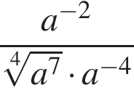при a = 81.

**ИЛИ**

Найдите значение выражения 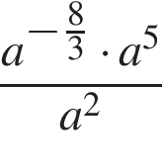при a = 64.

**3.**Вычислите: 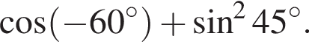

**4.**Найдите сумму бесконечно убывающей геометрической прогрессии 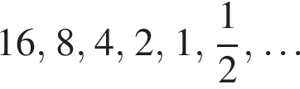

**5.**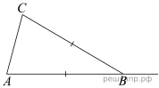Известно, что в треугольнике *ABC* стороны *AB* и *BC* равны. Внешний угол при вершине *B* равен 138°. Найдите угол *C*. Ответ дайте в градусах.

**6.**Из коробки, в которой лежат 15 чёрных и 5 красных маркеров, достают один случайный маркер. Найдите вероятность того, что он окажется красным.

**7.**Каждый из 25 учащихся в классе посещает хотя бы один из двух кружков. Известно, что 10 человек занимаются в химическом кружке, а 18  — в биологическом. Сколько учащихся посещают оба кружка?

**8.**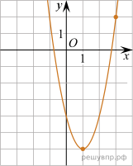На рисунке изображён график функции 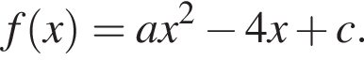Найдите f левая круглая скобка минус 3 правая круглая скобка .

**9.**Симметричный игральный кубик бросили два раза. Известно, что при первом броске выпало больше очков, чем при втором. Какова вероятность того, что в сумме выпало семь очков?

**10.**Найдите  тангенс альфа ,если  синус альфа = 0,8и 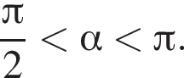

Ответ:

|  |
| --- |
|  |

**11.**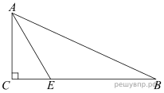

В прямоугольном треугольнике *АВС* с прямым углом *С* на стороне *ВС* отметили точку *Е* так, что \angle AEB = 120 градусов .Найдите *АВ*, если известно, что *ВЕ*  =  3, 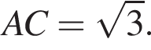В ответе укажите квадрат полученного значения.

**ИЛИ**

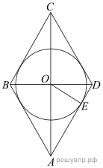

В ромбе *ABCD* диагонали пересекаются в точке *О*. Окружность радиусом 4 вписана в ромб и касается стороны *AD* в точке *Е*. Найдите площадь ромба, если известно, что *DE*  =  2.

**12.**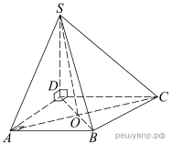

Дана четырёхугольная пирамида *SABCD* с вершиной *S*. Основание *ABCD* является прямоугольной трапецией с прямыми углами *A* и *D*. Отрезок *SD* перпендикулярен плоскости основания.

Выберите из предложенного списка пары перпендикулярных прямых.

1)  прямые *SA* и *АВ*

2)  прямые *SA* и *DB*

3)  прямые *AB* и *SC*

4)  прямые *SD* и *CB*

В ответе запишите номера выбранных пар прямых без пробелов, запятых и других дополнительных символов.

**ИЛИ**

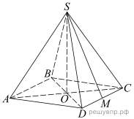

Дана четырёхугольная пирамида *SABCD*, в основании которой лежит квадрат *ABCD*. Диагонали квадрата пересекаются в точке *O*, и отрезок *SO* перпендикулярен плоскости основания. Точка *М*  — середина стороны *CD*. Выберите из предложенного списка пары перпендикулярных прямых.

1)  прямые *SМ* и *АВ*

2)  прямые *BS* и *DC*

3)  прямые *SA* и *DB*

4)  прямые *AB* и *SO*

5)  прямые *AB* и *CB*

В ответе запишите номера выбранных пар прямых без пробелов, запятых и других дополнительных символов.

**13.**1)  Решите уравнение 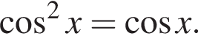

2)  Найдите корни этого уравнения, принадлежащие отрезку [12; 15].

**14.**Решите неравенство 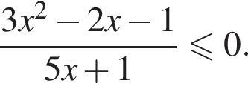

**15.**Дана функция f левая круглая скобка x правая круглая скобка = ||x| минус 3| плюс 2.

1)  Постройте график функции y = f левая круглая скобка x правая круглая скобка .

2)  При каких значениях *c* уравнение f левая круглая скобка x правая круглая скобка = cимеет ровно три решения?

**16.**Дан прямоугольный параллелепипед *ABCDA*1*B*1*C*1*D*1, в которых грань *ABCD* является квадратом. Известно, что *AB*  =  8, 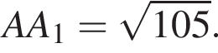Найдите косинус угла между прямыми *A*1*D* и *AC*.

**ИЛИ**

Дана треугольная пирамида *SABC* с вершиной в точке *S*. Треугольник *ABC* равносторонний с центром точке *O*. Отрезок *SO* перпендикулярен плоскости основания. Известно, что *AB*  =  6, а 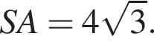Найдите расстояние от точки *S* до плоскости *ABC*.

**17.**Баскетболист два раза бросает мяч в кольцо. При первом броске вероятность попадания равна 0,4. Если баскетболист промахнулся при первом броске, то при втором броске вероятность попадания не меняется, а если попал в кольцо, то при втором броске вероятность попадания равна 0,7. Какова вероятность того, что баскетболист попадёт мячом в кольцо ровно один раз?

**ИЛИ**

В серии из 11 испытаний Бернулли вероятность успеха в каждом отдельном испытании равна 0,2. Во сколько раз вероятность события *A* «наступит ровно 4 успеха» меньше вероятности события *B* «наступит ровно 3 успеха»?